16.06.20
MOTYLKI
Tematyka tygodnia : Kolory lata

Jak lato to lody ! A Jak lody to PLAŻA :0
Jakie skarby możemy znaleźć na plaży ?
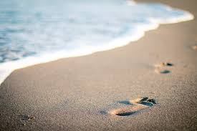

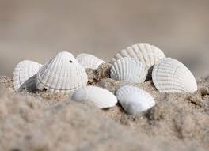

Wykonaj zadanie. Popraw po sladzie i pokoloruj muszelki.
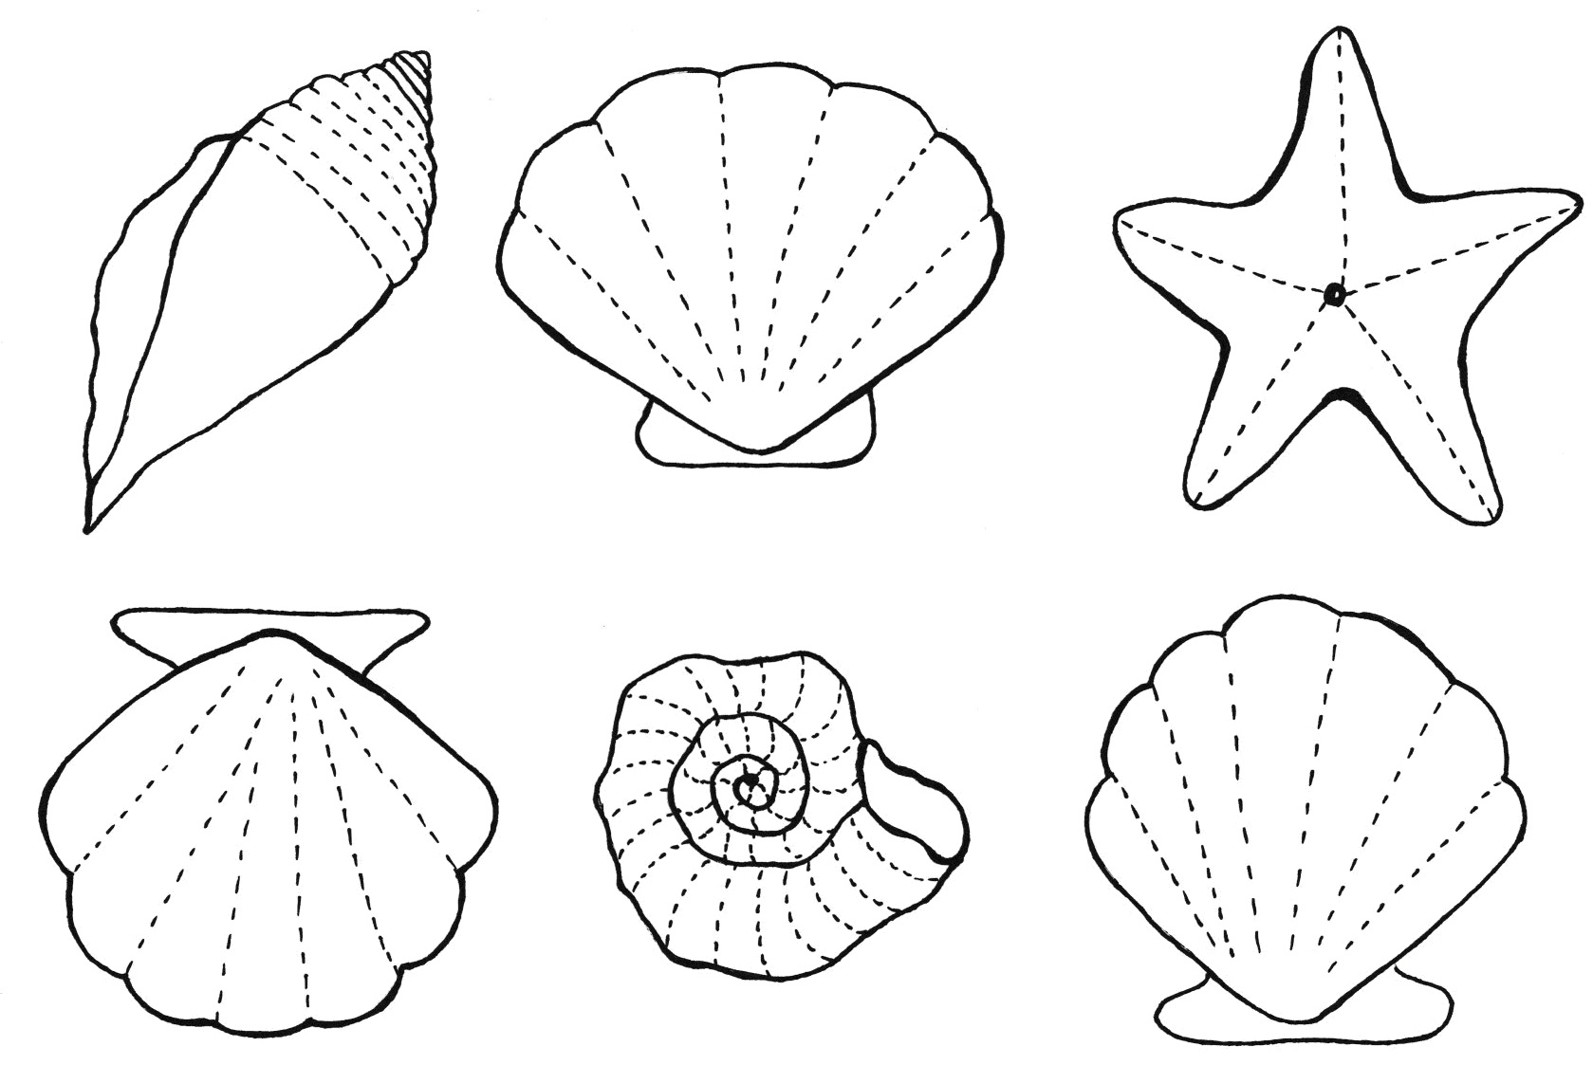

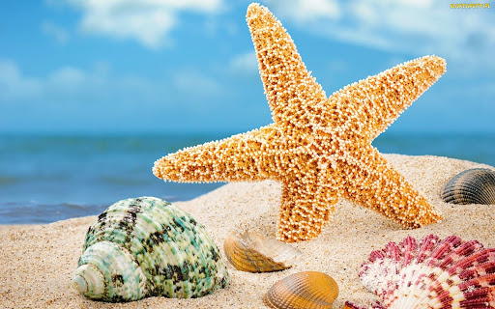

W morzu mozemy znaleźć wiele skarbów to już wiesz. A co jest Nam potrzebne żeby plażowanie było bezpieczne? Posluchaj zasad bezpiecznych wakacji i spróbuj je zapamietać.
